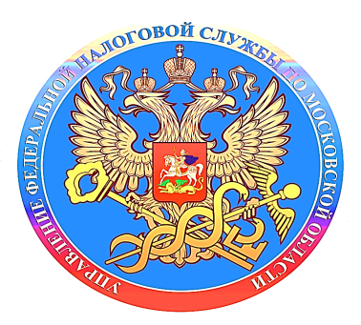

Налоговая грамотность шагает в учебные заведения

В рамках общероссийского просветительского проекта Федеральной налоговой службы «юНГа», в целях формирования положительного отношения молодежи к налоговой политике государства, привлечения внимания юного поколения к истории развития налоговой системы России сотрудники Межрайонной ИФНС России №6 по Московской области 06 ноября 2023 гола провели Урок налоговой грамотности с учащимися МБОУ "ЦО "Богородский"
В мероприятии приняли участие главный налоговый инспектор отдела работы с налогоплательщиками Корочкина Ольга Владимировна и специалист 1 разряда отдела работы с налогоплательщиками Алексеева Юлия Николаевна.
Уроки были проведены с учениками 6 классов.
Используя информационные материалы, налоговые инспектора рассказали учащимся о роли налогов в экономике государства, а именно зачем их платить, какие виды налогов существуют, как они рассчитываются, куда идут собранные средства, как формируются бюджеты регионов.
С помощью наглядных примеров продемонстрировали подрастающему поколению как налоговая культура может повысить уровень благосостояния и социальной защищенности жителей нашей страны, как вклад каждого из нас формирует развитие и процветание России.
В ходе уроков были проведены мини-викторины по налоговой тематике, наиболее активные ребята получили поощрительные призы. Все участники уроков получили значки с эмблемой проекта «юНГа».
Проект «юНГа» получил высокую оценку преподавательских коллективов, которые отмечали важность проведения таких уроков для воспитания будущих поколений в духе патриотизма и гражданской ответственности. Было отмечено, что подобные мероприятия способствуют формированию налоговой культуры молодого поколения и, как следствие, воспитанию ответственного и финансово грамотного гражданина.

